Hayat Yayınları Tanıtım Bülteni
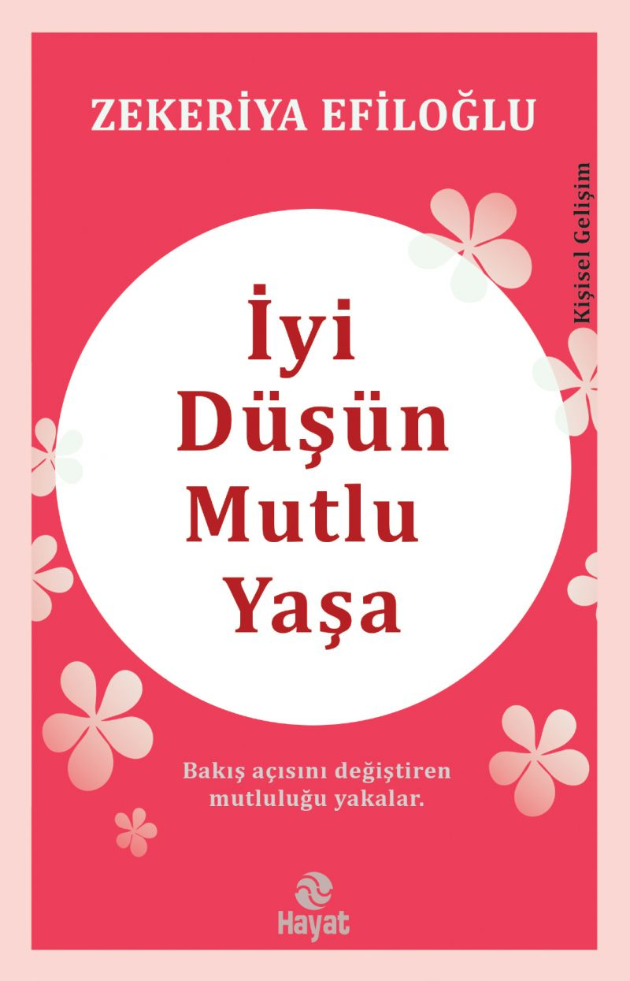 | Eser Adı: İyi Düşün Mutlu Yaşa  Yazar Adı: Zekeriya Efiloğlu  Cilt Bilgisi:  Kitap Dili: Türkçe  İç Sayfa: HOLMEN SB 65  Kapak: BRISTOL 230  Selefon Türü: MAT SELEFON  Basım Tarihi: 2025  Sayfa Sayısı: 272  Kitap Boyutları: 13,5 X 21 mm  ISBN No: 9786051514000  Etiket Fiyatı: 330,00 TL
Kitap Tanıtım Yazısı : (Arka Kapak)

“Bakış açısını değiştiren mutluluğu yakalar.”Arada sırada kendini önemsiz hissettiğinde, öz güvenin kırıldığında, insanların haksız eleştirilerine maruz kaldığında geçmişte yaptıklarına bir bak ve ne kadar da büyük işler başardığının hakkını kendine ver.
• Sıkıntılar elbette bir gün bitecek. • Üzülen elbette bir gün mutlu olacak. • Kaybolan ve özlenen elbette bir gün geri dönecek. • Bazı rüyalar gerçek olacak.
Yaşayacağın harika güzellikler, başaracağın muhteşem işler, kazanacağın şampiyonluklar gerçekleşmek için seni beklemekte. İşte bütün bunlar vazgeçmediğin sürece gerçekleşecek ve sen bu sefer çok mutlu olacaksın çünkü bunu hak ediyorsun. Artık sıra sende...
Kitabın detay sayfasına buradan ulaşabilirsiniz :
https://hayatyayinlari.com/kitaplar/zekeriya-efiloglu-iyi-dusun-mutlu-yasa-1938.html
Hayat Yayınları



